МІНІСТЕРСТВО ОСВІТИ І НАУКИ УКРАЇНИ

Національний аерокосмічний університет ім. М. Є. Жуковського

«Харківський авіаційний інститут»

**Практична робота 2**

з «Back-end програмування»

(назва дисципліни)

на тему: «Створення веб-сервісу пошуку інформації»

Виконав: студент групи № 539

напряму підготовки (спеціальності)

Чорноволенко Б.

(прізвище й ініціали студента)

Прийняв: ___доц._ВоробйовА.В.

(посада, науковий ступінь, прізвище й ініціали)

Національна шкала: __________

Кількість балів: _____

Оцінка: ECTS _____

Харків – 2023

**Створення веб-сервісу пошуку інформації**

**Мета заняття** – навчитися розгортати та працювати з системою

контролю версій GIT , реалізувати веб-сервіс пошуку інформації, освоїти

базові та розширені можливості мови PHP , пов'язані з використанням циклів

та функцій.

**Код:**

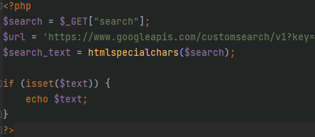

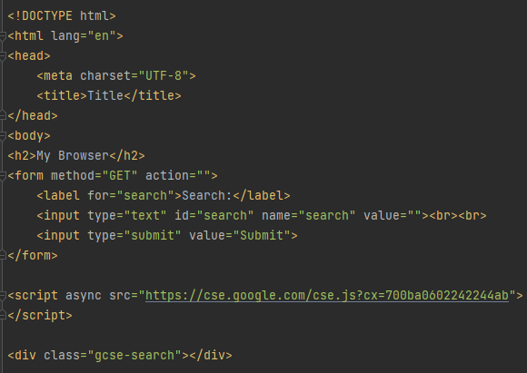

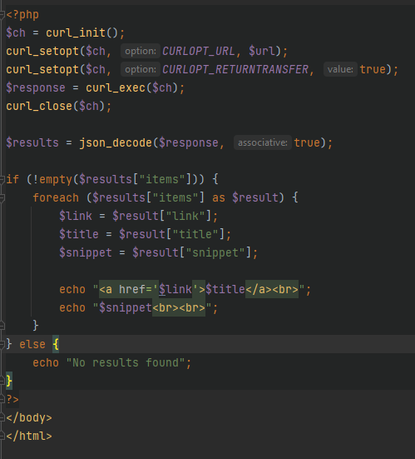

**Результат:**

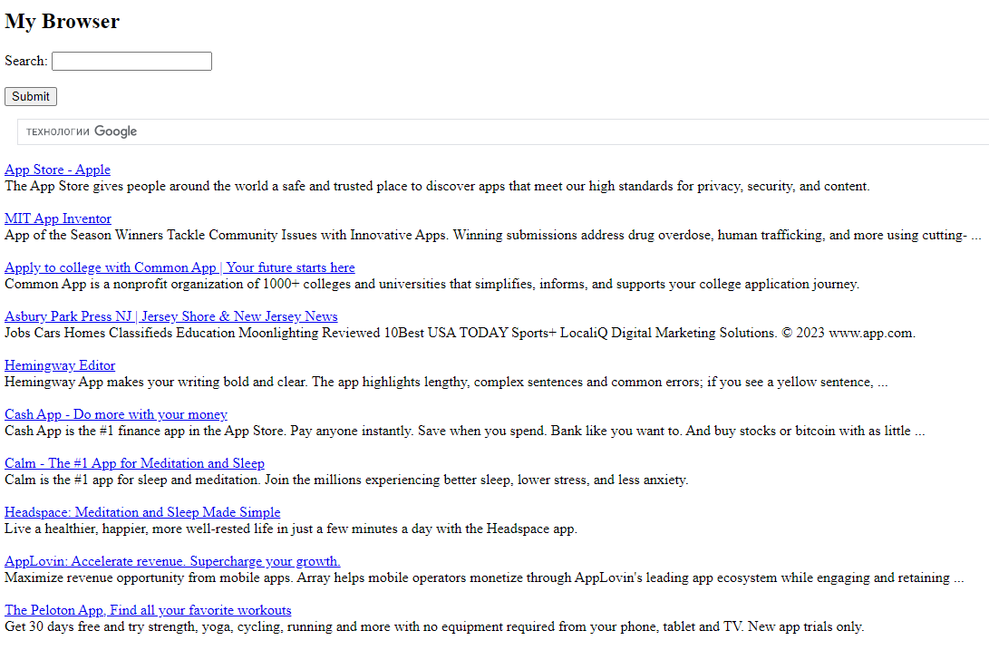

**Висновок**

Навчитився розгортати та працювати з системою контролю версій GIT , реалізувати веб-сервіс пошуку інформації, освоїти базові та розширені можливості мови PHP , пов'язані з використанням циклівта функцій.